ЛАБОРАТОРНАЯ РАБОТА 1
Тема: «Формирование базы данных и настройка словарей»

ЗАДАНИЕ 1.1 ФОРМИРОВАНИЕ БАЗЫ ДАННЫХ

Создайте предварительно в любом месте диска (например, в папке МОИ ДОКУМЕНТЫ) пустую папку, назовите ее по Вашему усмотрению (например, =ПАРУС=Ф.И.О.студента). В дальнейшем в ней будет размещена база данных.
Запустите модуль «ПАРУС-Администратор». Это можно сделать из «ярлыка», созданного во время инсталляции на рабочем столе или выбрав пункт главного меню Windows Программы → Парус-Предприятие 7.40 →Парус-Администратор.
В появившемся окне Регистрация в системе (рис.1.1.1) в поле База данных укажите произвольное название Вашей базы данных, в поле Путь к БД укажите путь к папке, в которой будет создана БД. В поле Пользователь введите имя SUPERVISOR, в поле Пароль – ADMIN – это будет имя и пароль администратора БД (в процессе последующей работы в Системе необходимо будет сменить эти данные в целях безопасности). Нажмите кнопку ОК.

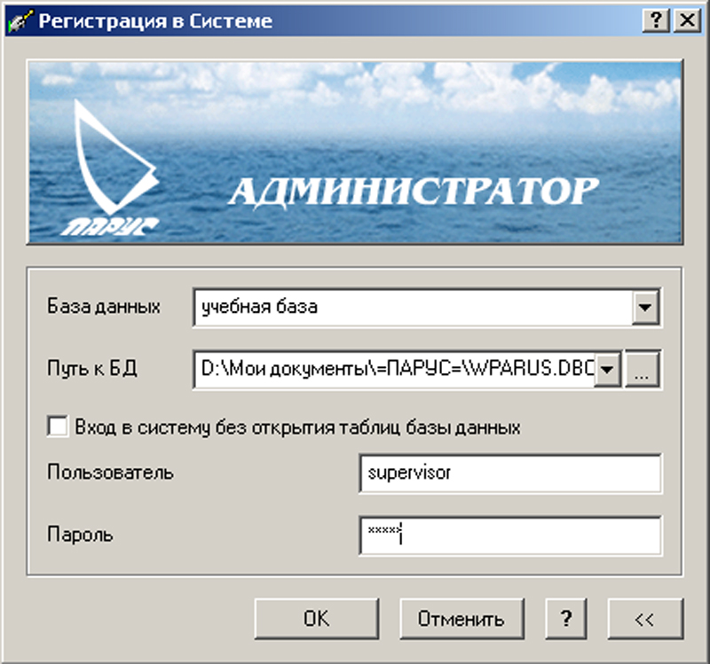

Рис. 1.1.1 – Регистрация в системе (Администратор)

Система спросит: В указанном каталоге база данных отсутствует. Создать? Выберите ДА.
Система спросит: Хотите использовать хозрасчетную комплектацию? Выберите ДА.
Система спросит: В указанном каталоге отсутствует файл конфигурации. Вы хотите создать его с помощью установочной дискеты? Выберите НЕТ.
Будет выполнена генерация БД.
Запустите модуль «ПАРУС-Бухгалтерия» из «ярлыка», созданного во время инсталляции на рабочем столе или выбрав пункт главного меню Windows Программы → Парус-Предприятие 7.40 →Парус-Бухгалтерия. В появившемся окне укажите путь к созданной Вами БД, введите имя и пароль и нажмите кнопку ОК ( рис.1.1.2).

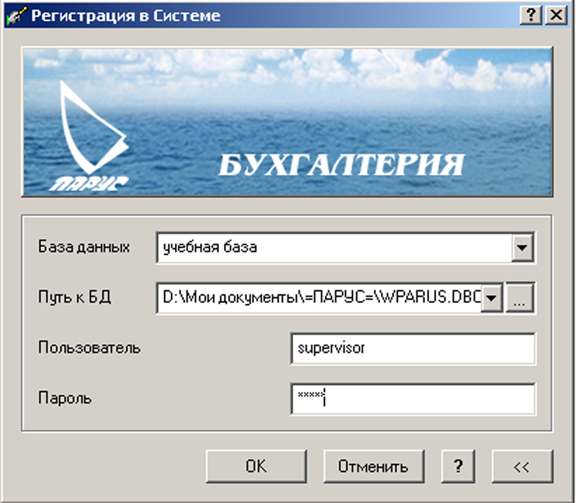

Рис. 1.1.2 - Регистрация в системе (Бухгалтерия)

ЗАДАНИЕ 1.2 НАСТРОЙКА СЛОВАРЯ «ПЛАН СЧЕТОВ»

ВНИМАНИЕ! ПРИ ВЫПОЛНЕНИИ ЗАДАНИЙ ВНИМАТЕЛЬНО ИЗУЧАЙТЕ ВСЕ ВОЗМОЖНЫЕ ВКЛАДКИ ОКНА, С КОТОРЫМ РАБОТАЕТЕ!!!

В системе каждый счет (субсчет) характеризуется следующими признаками.
Первый из них, определяет, отражаются ли данные по счету в балансе, поэтому признак может принимать значение «балансовый» или «забалансовый». Второй признак разрешает или запрещает валютные операции по счету; признак может принимать значение «валютный» или «нац.валюта».
- Типовая форма аналитического учета счетов чрезвычайно важна для многих разделов Системы. Она задает типовую схему обработки аналитических данных проводок по этому счету при выполнении разных действий в Системе.

Типовая форма 1 («Основные средства»)
По счету ведется инвентарный учет необоротных активов по материально-ответственным лицам, производится начисление износа, формируется оборотная ведомость по движению материальных ценностей. В эту группу входят такие счета, как 10 «Основные средства» и 12 “Нематериальные активы”.

Типовая форма 1 («Малоценные необоротные активы»).
По счету ведется инвентарный учет материальных ценностей по материально-ответственным лицам, формируется оборотная ведомость по движению материальных ценностей. В эту группу входят такие счета, как 11 «Прочие необоротные материальные активы», 132 «Износ прочих необоротных материальных активов».

Типовая форма 2 («Материалы, товары»)
По счету ведется групповой учет материальных ценностей по материально-ответственным лицам, формируется оборотная ведомость по движению материальных ценностей. В эту группу входят такие счета: 20 «Производственные запасы» и 28 «Товары». Для автоматического расчета цены списания материальных ценностей при регистрации хозяйственных операций дополнительно к типовой форме задается признак применения метода оценки списания материальных ценностей: «Учетные цены», «Средние цены», «ФИФО», «ЛИФО». Если применяется метод оценки «ФИФО»», типовая форма имеет расширение «2-Материалы, товары (FIFO)»; для метода «Учетные цены» - без расширения «2-Материалы, товары».

Типовая форма 4 («Денежные средства»)
Аналитический учет ведется в хронологическом порядке совершения операций. В эту группу входят счета денежных средств (счет 30 «Касса», счет 31 «Счета в банках», и т.д.).

Типовая форма 5 («Подотчетные лица»)
Аналитический учет ведется по каждому подотчетному лицу. Учитываются выданные, удержанные и возмещенные суммы, суммы представленных авансовых отчетов.

Типовая форма 6 («Поставщики»)
Аналитический учет ведется по каждому поставщику в разрезе основания взаимных расчетов. Учитываются перечисленные суммы и суммы полученных товаров. В эту группу входят такие счета расчетов, как, например, счет 63 «Расчеты с поставщиками и подрядчиками».

Типовая форма 7 (« Покупатели»)
Аналитический учет ведется по каждому заказчику по полученным суммам и суммам переданных товарных документов. В эту группу входят счета расчетов, такие, как 36 «Расчеты с покупателями и заказчиками».

Типовая форма 8 («Дебиторы-кредиторы»)
Аналитический учет ведется по каждому дебитору и кредитору по перечисленным (полученным) суммам и суммам представленных (выданных) оправдательных документов. В эту группу входят такие счета, как счет 37 «Расчеты с разными дебиторами» и многие другие.

- ДЛЯ УЧЕТА ЗАТРАТ В ПЛАНЕ СЧЕТОВ СОЗДАЙТЕ НОВЫЙ БАЛАНСОВЫЙ СЧ. №231 – «СПЕЦИАЛЬНОЕ ПРОИЗВОДСТВО», ПО КОТОРОМУ ВЕДЕТСЯ ТИПОВАЯ ФОРМА АНАЛИТИЧЕСКОГО УЧЕТА «ЗАТРАТЫ».
- СОЗДАЙТЕ В ПЛАНЕ СЧЕТОВ НОВЫЙ БАЛАНСОВЫЙ СЧ. №377/1 – «РАСЧЕТЫ С ПРОЧИМИ ДЕБИТОРАМИ-КРЕДИТОРАМИ ПО ОСОБЫМ СРЕДСТВАМ», ПО КОТОРОМУ ВЕДЕТСЯ ТИПОВАЯ ФОРМА АНАЛИТИЧЕСКОГО УЧЕТА «ДЕБИТОРЫ-КРЕДИТОРЫ».
- СОЗДАЙТЕ В ПЛАНЕ СЧЕТОВ НОВЫЙ БАЛАНСОВЫЙ СЧ. №281/1 «ПРОМЫШЛЕННЫЕ ТОВАРЫ», ПО КОТОРОМУ ВЕДЕТСЯ ТИПОВАЯ ФОРМА АНАЛИТИЧЕСКОГО УЧЕТА «МАТЕРИАЛЫ (ФИФО)».

- Выполните инструкцию НАСТРОЙКА ПЛАНА СЧЕТОВ

Для обобщения информации о затратах на производство продукции предназначен синтетический счет 23 «Производство», к которому открывается столько субсчетов, сколько видов деятельности осуществляется предприятием. Аналитический учет к таким счетам может вестись по видам или группам продукции, объектам и статьям затрат.

- СОЗДАЙТЕ СПИСОК АНАЛИТИЧЕСКИХ СЧЕТОВ К СЧ. №231:
ПЕРВОГО ПОРЯДКА:
- «1» - ЗАКАЗ 1;
- «2» - ЗАКАЗ 2;
- «3» - ЗАКАЗ 3;
ВТОРОГО ПОРЯДКА:
- «1» - ЦЕХ 1;
- «2» - ЦЕХ 2;
ТРЕТЬЕГО ПОРЯДКА:
- «1» -ЗАТРАТЫ НА ОПЛАТУ ТРУДА;
- «2» - ПРОЧИЕ ОПЕРАЦИОННЫЕ ЗАТРАТЫ;
- «3» - АМОРТИЗАЦИЯ.

- Выполните инструкцию НАСТРОЙКА АНАЛИТИЧЕСКИХ СЧЕТОВ К СЧЕТАМ БУХГАЛТЕРСКОГО УЧЕТА

ИНСТРУКЦИЯ К ЗАДАНИЮ

НАСТРОЙКА ПЛАНА СЧЕТОВ

- Находясь в ГЛАВНОМ МЕНЮ программы, выберите раздел СЛОВАРИ / ПЛАН СЧЕТОВ. На экране появится окно ПЛАН СЧЕТОВ, состоящее из двух таблиц «Перечень счетов» и «Перечень аналитических счетов» (рис.1.2.1).
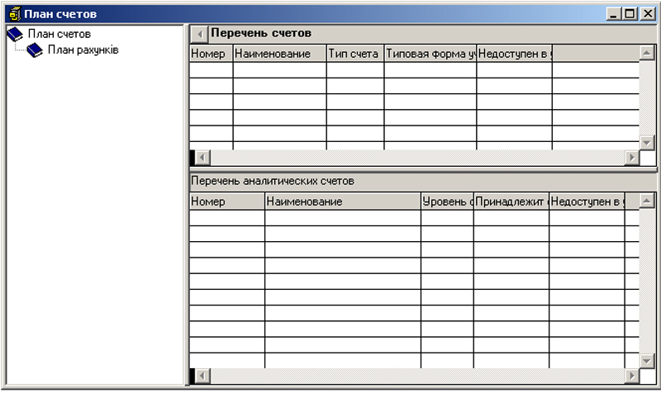

Рис.1.2.1 – Окно ПЛАН СЧЕТОВ

- Если необходимо внести изменения в параметры существующего счета (курсор на строке с названием счета), щелкните правой кнопкой мыши и из контекстного меню выберите пункт «Исправить». Это можно сделать, если нажать клавишу «F8». На экране появится форма ИСПРАВЛЕНИЕ (рис.1.2.2).

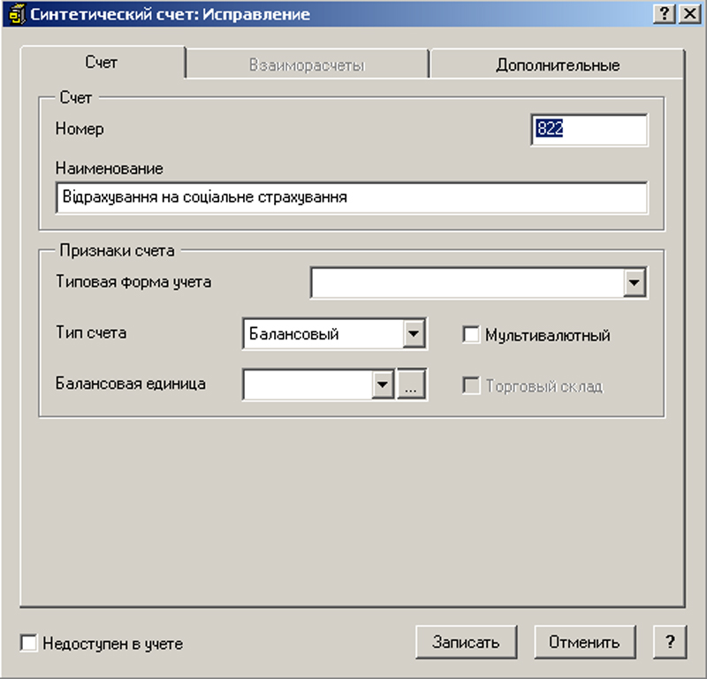

Рис.1.2.2 – Окно СИНТЕТИЧЕСКИЙ СЧЕТ:ИСПРАВЛЕНИЕ

- Для того, чтобы добавить новый счет в план счетов, щелкните правой кнопкой мыши в таблице «Перечень счетов» и из контекстного меню выберите пункт «Добавить». Это можно сделать, если нажать клавишу «Insert». На экране появится форма ДОБАВЛЕНИЕ (рис.1.2.3). ВНИМАНИЕ! Поля в рабочих формах Системы выделенные желтым цветом – обязательны для заполнения!

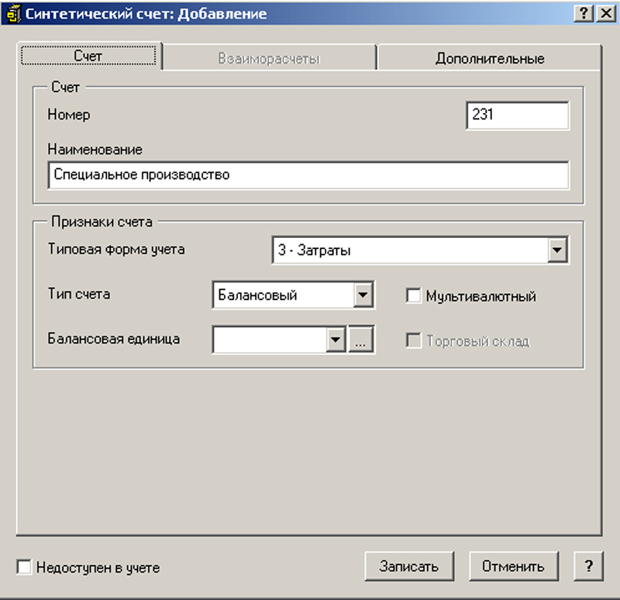

Рис.1.2.2 – Окно СИНТЕТИЧЕСКИЙ СЧЕТ:ДОБАВЛЕНИЕ

- В поле СЧЕТ введите номер счета, который затем будете указывать в проводках (например, №231).
- В поле НАИМЕНОВАНИЕ введите наименование счета (например, «Специальное производство»).
- Типовая форма аналитического учета относится к необязательным признакам и для многих счетов не задается. Типовая форма аналитического учета предопределяет правила анализа и обработки Системой оборотов по счету.
В поле ТИПОВАЯ ФОРМА АНАЛИТИЧЕСКОГО УЧЕТА выберете необходимый тип аналитического учета операций по счету (например «затраты»). Типовая форма задает типовую схему обработки аналитических данных по этому счету при выполнении различных действий в программе.
- Признак ТИП СЧЕТА («балансовый», а так же «нац.валюта») установите в необходимое положение.
- Если счет имеет типовую форму аналитического учета «Подотчетные лица», «Поставщики», «Дебиторы/кредиторы» или «Покупатели» становится доступна вкладка «Взаиморасчеты» (рис.1.2.3)

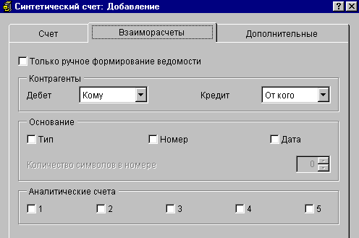
Рис.1.2.3 - Окно СИНТЕТИЧЕСКИЙ СЧЕТ:ДОБАВЛЕНИЕ (вкладка ВЗАИМОРАСЧЕТЫ)

- Учет расчетов с дебиторами и кредиторами производится в ведомостях взаимных расчетов, которые формируются Системой для счетов, имеющих одну из таких типовых форм аналитического учета как «Подотчетные лица», «Поставщики», «Дебиторы/кредиторы» или «Покупатели». В оборотной ведомости расчетов с дебиторами-кредиторами каждая строка характеризует задолженность по отношению к одному основанию для взаиморасчетов (например, договору, приказу и т.п.).
- Наименование организации при формирование ведомости берется из полей хозяйственной операции «от кого» / «кому» в зависимости от настройки в плане счетов в полях «Дебет» и «Кредит».
- Сохраните заданные значения кнопкой ЗАПИСАТЬ. В окне ПЛАНА СЧЕТОВ появится новый счет.

НАСТРОЙКА АНАЛИТИЧЕСКИХ СЧЕТОВ К СЧЕТАМ БУХГАЛТЕРСКОГО УЧЕТА

Для детализации учета средств на синтетических счетах (субcчетах) предусмотрена возможность ведения аналитического учета. Для каждого синтетического счета (субсчета) можно открыть аналитические счета до пятого порядка. Аналитические счета используются для ведения аналитического учета расходов (кассовых, фактических и т.д.) в разрезе кодов программной классификации расходов, в разрезе кодов экономической классификации расходов и т.д. Список аналитических счетов индивидуален для каждого балансового счета. Число аналитических счетов одного уровня не ограничено. Вы также можете указать принадлежность аналитического счета одного уровня к аналитическому счету другого уровня, другими словами, создать, при необходимости, древовидную структуру аналитических счетов.

- Находясь в ГЛАВНОМ МЕНЮ программы, выберите раздел СЛОВАРИ / ПЛАН СЧЕТОВ. На экране появится окно ПЛАН СЧЕТОВ.
- Выберите счет в таблице «Перечень счетов», для которого необходимо зарегистрировать аналитические счета, и нажмите клавишу «Enter». В таблицу «Перечень аналитических счетов» добавьте аналитические счета. Можно воспользоваться клавишами:

- «Insert» - если необходимо создать новый аналитический счет. На экране появится форма ДОБАВЛЕНИЕ (рис.1.2.4);
- «F8» - если необходимо внести изменения в параметры существующего (курсор на строке с названием аналитического счета к счету), на экране появится форма ИСПРАВЛЕНИЕ.

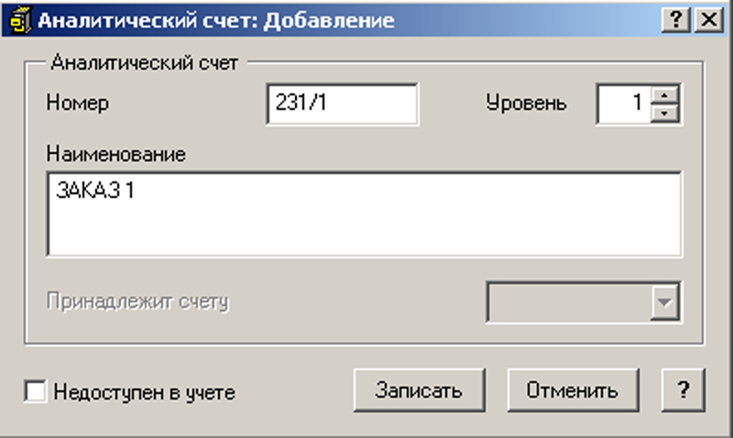

Рис.1.2.4 – Окно АНАЛИТИЧЕСКИЙ СЧЕТ:ДОБАВЛЕНИЕ

- В поле НОМЕР введите код счета аналитического учета (например, №231/1). Этот счет затем необходимо будет указывать в проводках хозяйственных операций.
- Что такое УРОВЕНЬ? В программе все аналитические счета можно сгруппировать по уровням (например, всем заказам присвоить 1-й порядок, всем цехам 2-й порядок, а всем статьям расходов 3-й порядок). Уровней аналитического учета в программе может быть пять.
- В поле УРОВЕНЬ выберите необходимый уровень.
- В поле НАИМЕНОВАНИЕ введите название аналитического счета (например, «ЗАКАЗ 1»).
- В поле ПРИНАДЛЕЖИТ СЧЕТУ указываем какому счету будет принадлежать данный аналитический счет. Это поле активно для аналитических счетов 2-5-го порядков.
- Сохраните заданные значения кнопкой ЗАПИСАТЬ.
ЗАДАНИЕ 1.3 НАСТРОЙКА СЛОВАРЯ ОРГАНИЗАЦИЙ И ОТВЕТСТВЕННЫХ ЛИЦ

Словарь «Организации, ответственные лица» предназначен для хранения и использования в Системе наименований постоянных организаций – контрагентов и их, банковских и налоговых реквизитов, а также фамилий, должностей, паспортных данных и лицевых счетов материально-ответственных и подотчетных лиц.
Списки контрагентов бывают очень обширными, поэтому для удобства в работе можно сгруппировать записи словаря в тематические разделы. Каждому разделу присваивается определенный признак. В Системе предусмотрено два признака – это «организации» и «ответственные лица».
Настройка словаря «Организации, ответственные лица» включает в себя два этапа:
- регистрация тематического раздела;
- регистрация контрагента.

- СОЗДАЙТЕ РАЗДЕЛ «ОРГАНИЗАЦИИ», ПОДРАЗДЕЛ «КОНТРАГЕНТЫ» И ЗАРЕГИСТРИРУЙТЕ В НЕМ ТАКИЕ ОРГАНИЗАЦИИ: ООО «ДЕЛФИ», ООО «КОНСАЛГ», КАДРОВОЕ АГЕНСТВО «ПЕРСОНАЛ»; ПОДРАЗДЕЛ «СОБСТВЕННЫЕ РЕКВИЗИТЫ» ДЛЯ СП «ПАРУС».
- СОЗДАЙТЕ РАЗДЕЛ «ФОНДЫ» И ЗАРЕГИСТРИРУЙТЕ В НЕМ: «ПЕНСИОННЫЙ ФОНД», «ФОНД ЗАНЯТОСТИ» И «СОЦИАЛЬНЫЙ ФОНД».
- СОЗДАЙТЕ РАЗДЕЛ «ОТВЕТСТВЕННЫЕ ЛИЦА» И ЗАРЕГИСТРИРУЙТЕ В НЕМ СЛЕДУЮЩИЙ СПИСОК ОТВЕТСТВЕННЫХ ЛИЦ:
ЛЕБЕДЕВА Ирина Викторовна – кассир
ПОТАПОВ Сергей Николаевич – кладовщик

- Выполните инструкцию СОЗДАНИЕ СЛОВАРЯ ОРГАНИЗАЦИЙ И ОТВЕТСТВЕННЫХ ЛИЦ

ИНСТРУКЦИЯ К ЗАДАНИЮ

СОЗДАНИЕ СЛОВАРЯ ОРГАНИЗАЦИЙ И ОТВЕТСТВЕННЫХ ЛИЦ

ДОБАВЛЕНИЕ НОВОГО РАЗДЕЛА В СЛОВАРЬ ОРГАНИЗАЦИЙ И ОТВЕТСТВЕННЫХ ЛИЦ

- Находясь в ГЛАВНОМ МЕНЮ программы, выберите раздел СЛОВАРИ / ОРГАНИЗАЦИИ И ОТВ. ЛИЦА и зайдите в него. На экране появится окно, состоящее из разделов и СПИСКА ОРГАНИЗАЦИЙ И ОТВЕТСТВЕННЫХ ЛИЦ (РИС.1.3.1).

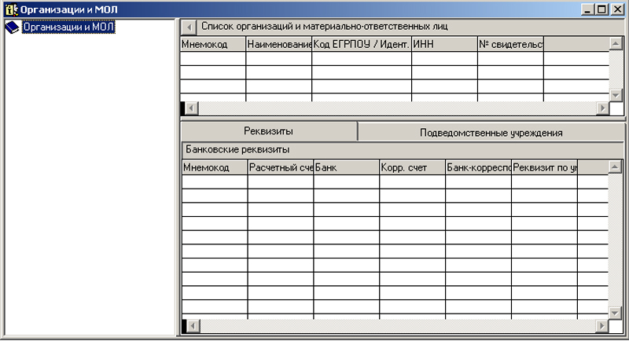

Рис.1.3.1 – Окно ОРГАНИЗАЦИИ И МОЛ

- В поле РАЗДЕЛЫ добавьте новый раздел в список разделов. Для этого воспользуйтесь функцией контекстного меню «Добавить» или клавишей «Insert».
- На экране появится строка для добавления названия раздела.
- Сохраните заданные значения кнопкой ЗАПИСАТЬ. Дерево каталогов по заданию представлено на рис.1.3.2.

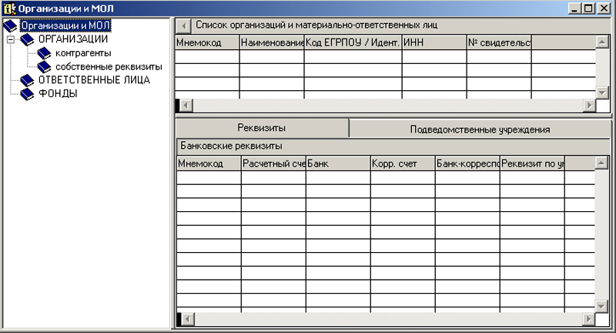

Рис.1.3.2 - Окно ОРГАНИЗАЦИИ И МОЛ (по заданию)

ДОБАВЛЕНИЕ НОВОГО КОНТРАГЕНТА В СЛОВАРЬ ОРГАНИЗАЦИЙ И ОТВЕТСТВЕННЫХ ЛИЦ

- Находясь в ГЛАВНОМ МЕНЮ программы, выберите раздел СЛОВАРИ / ОРГАНИЗАЦИИ И ОТВ. ЛИЦА и зайдите в него. На экране появится окно, состоящее из разделов и СПИСКА ОРГАНИЗАЦИЙ И ОТВЕТСТВЕННЫХ ЛИЦ. В поле РАЗДЕЛЫ выберите необходимый раздел (например, «Организации»). Затем в этом разделе выберите подраздел (например, «Собственные реквизиты»). В СПИСКЕ ОРГАНИЗАЦИЙ И ОТВЕТСТВЕННЫХ ЛИЦ выберите функцию контекстного меню «Добавить» или нажмите клавишу «Insert». На экране появится форма ДОБАВЛЕНИЕ.
- Введите в поле МНЕМОКОД сокращенное наименование организации (например, Парус). Для возможности в дальнейшем использования функции «быстрого поиска», МНЕМОКОД организаций желательно задавать без ООО, СП и т.д. и без кавычек. Для регистрации сотрудника введите в поле МНЕМОКОД его фамилию.
- В поле НАИМЕНОВАНИЕ введите полное наименование организации, которое затем будет появляться при печати документа (в нашем примере ООО «Парус»). Для регистрации сотрудника введите полное ФИО (рис.1.3.3).

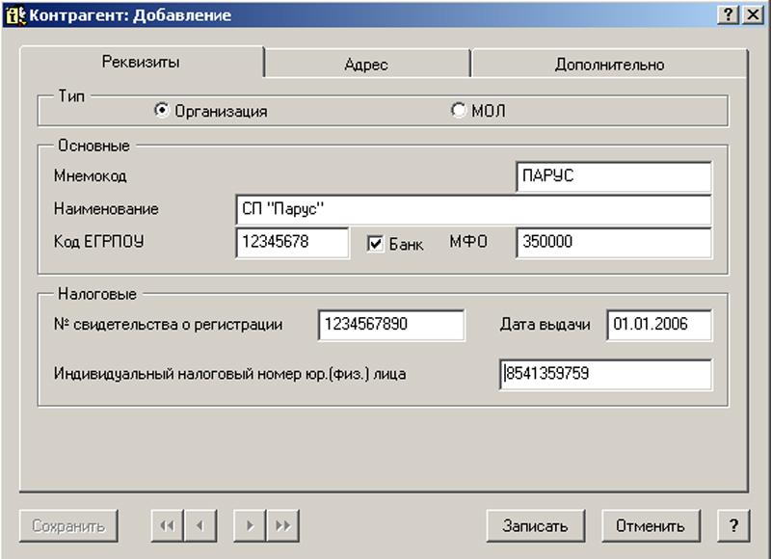

Рис.1.3.3 – Окно КОНТРАГЕНТ:ДОБАВЛЕНИЕ (вкладка РЕКВИЗИТЫ)

- Заполните остальные вкладки (рис.1.3.4, 1.3.5).

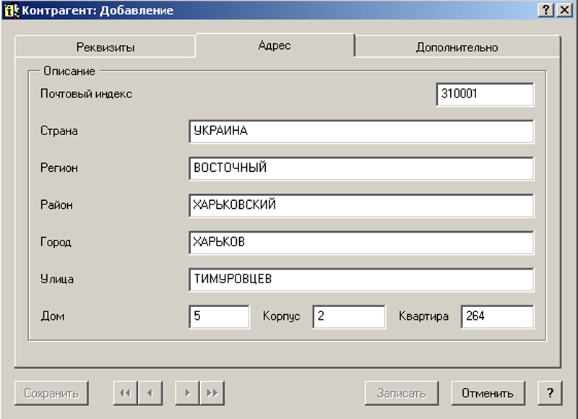
Рис. 1.3.4 - Окно КОНТРАГЕНТ:ДОБАВЛЕНИЕ (вкладка АДРЕС)
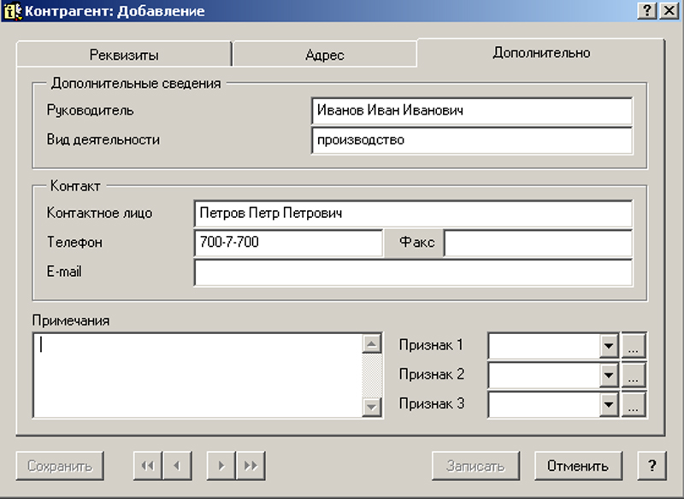

Рис. 1.3.5 - Окно КОНТРАГЕНТ:ДОБАВЛЕНИЕ (вкладка ДОПОЛНИТЕЛЬНО)

- Сохраните заданные значения кнопкой ЗАПИСАТЬ. На экране в списке появится новая организация или материально-ответственное лицо.
- Заполнение формы КОНТРАГЕНТ:ДОБАВЛЕНИЕ для материально-ответственного лица представлен на рис.1.3.6 (для вкладки РЕКВИЗИТЫ), рис.1.3.7 (для вкладки ДОПОЛНИТЕЛЬНО). Вкладка АДРЕС для МОЛ заполняется аналогично вкладки АДРЕС для организиций.

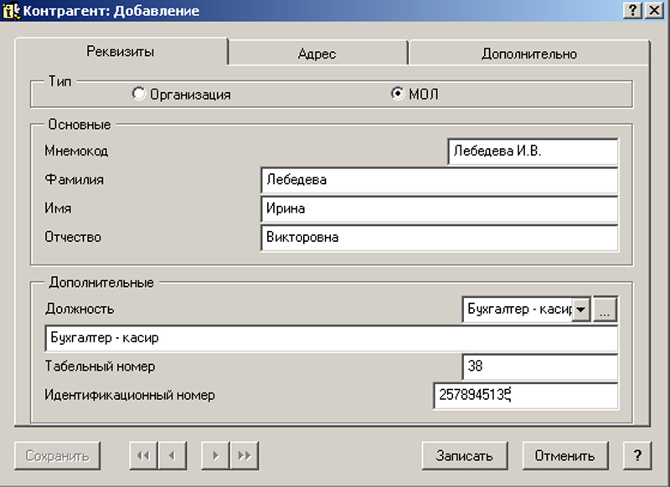

Рис.1.3.6 - Окно КОНТРАГЕНТ:ДОБАВЛЕНИЕ (вкладка РЕКВИЗИТЫ) (для МОЛ)

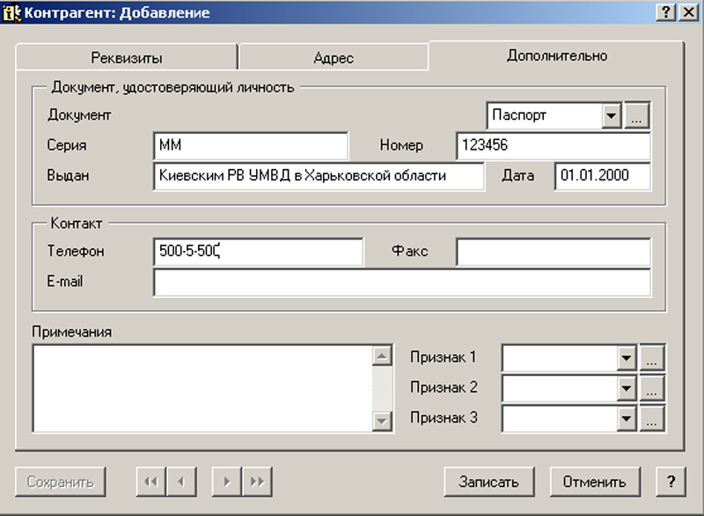

Рис.1.3.7 - Окно КОНТРАГЕНТ:ДОБАВЛЕНИЕ (вкладка ДОПОЛНИТЕЛЬНО) (для МОЛ)

ЗАДАНИЕ 1.4 НАСТРОЙКА СЛОВАРЯ ТИПОВЫХ ОПЕРАЦИЙ

В процессе работы бухгалтер использует множество различных хозяйственных операций, причем большинство из них повторяется из месяца в месяц. Поэтому для облегчения работы в Системе используется словарь «ОБРАЗЦЫ ОПЕРАЦИЙ». В нем находятся заготовки типовых хозяйственных операций, в которых поля содержащие повторяющуюся информацию заполнены, а поля, содержание которых меняется при каждой новой операции, остаются незаполненными. Образец готовится заранее и используется при регистрации хозяйственной операции. При этом Система переносит все данные из такого образца (контрагенты, бухгалтерские проводки, реквизиты документа-основания и подтверждающего документа, особую отметку) в новую хозяйственную операцию. По расчетным формулам, заданным в образце, Система может вычислить суммы проводок в зависимости от общей суммы операции или в зависимости от оборотов и остатков на определенных счета (субсчетах).
Система уже содержит образцы хозяйственных операций, поэтому создание разделов и образцов приводится только в качестве дополнительной информации на случай необходимости создания записей нестандартных хозяйственных операций.

- СОЗДАЙТЕ СЛЕДУЮЩИЕ РАЗДЕЛЫ СЛОВАРЯ:
- «ДЕНЕЖНЫЕ СРЕДСТВА», «МАТЕРИАЛЫ», «МБП», «ОСНОВНЫЕ СРЕДСТВА»
- В РАЗДЕЛАХ СОЗДАЙТЕ НЕСКОЛЬКО ОБРАЗЦОВ ТИПОВЫХ ХОЗЯЙСТВЕННЫХ ОПЕРАЦИЙ:
- «ВЫДАЧА НАЛИЧНЫХ СРЕДСТВ ИЗ КАССЫ ПОД ОТЧЕТ» - (ДБ.№372 – КР.№301);
- «ПЕРЕЧИСЛЕНИЯ ПО СЧЕТАМ ПОСТАВЩИКОВ» - (ДБ.№631 – КР.№311).

- Выполните инструкцию СОЗДАНИЕ СЛОВАРЯ ТИПОВЫХ ОПЕРАЦИЙ

ИНСТРУКЦИЯ К ЗАДАНИЮ

СОЗДАНИЕ СЛОВАРЯ ТИПОВЫХ ОПЕРАЦИЙ

- Находясь в ГЛАВНОМ МЕНЮ программы, выберите раздел СЛОВАРИ / ОБРАЗЦЫ / ХОЗЯЙСТВЕННЫЕ ОПЕРАЦИИ. На экране появится окно состоящее из РАЗДЕЛОВ и ОБРАЗЦОВ ХОЗЯЙСТВЕННЫХ ОПЕРАЦИЙ.

Чтобы создать новый РАЗДЕЛ образцов хозяйственных операций:

В поле РАЗДЕЛЫ из контекстного меню выберите функцию «Добавить» или нажмите клавишу «Insert». На экране появится строка для добавления названия раздела.
Введите в поле название раздела типовых операций (например, «ДЕНЕЖНЫЕ СРЕДСТВА»).
Затем в этом разделе создайте подраздел» (например, «КАССА»), воспользовавшись функцией «Добавить».
В этом подразделе добавьте несколько названий блоков типовых хозяйственных операций (например, «приход денег в кассу», «выдача денег из кассы»).

Чтобы создать новую типовую операцию в некотором разделе:

- Зайдите в созданный подраздел и в таблице «ОБРАЗЦЫ ХОЗЯЙСТВЕННЫХ ОПЕРАЦИЙ» выберите из контекстного меню функцию «Добавить» или нажмите клавишу «Insert». На экране появится форма ДОБАВЛЕНИЕ ОБРАЗЦА.

- Образцы хозяйственных операций используются при отработке документов. Фактически эта операция сводится к регистрации на основании документов одной или нескольких хозяйственных операций. При отработке использование образца хозяйственной операции обязательно. Вы можете поручить Системе самостоятельно выбрать подходящий образец. Для этого, создавая образцы хозяйственных операций, необходимо заполнять вкладку «ПРАВИЛА ОТРАБОТКИ». Так Вы определите для отработки каких документов предназначен каждый образец.

- Введите в поле СОДЕРЖАНИЕ ОПЕРАЦИИ название типовой операции (например, «выдача наличных денег из кассы»).

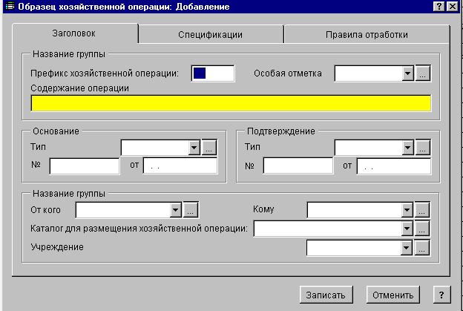
- Во вкладке «СПЕЦИФИКАЦИИ» введите в поля ДЕБЕТ и КРЕДИТ номера счетов типовой проводки (в нашем примере в поле ДЕБЕТ заносится «372», а в поле КРЕДИТ - «301»). Ввод номера счета в поле можно производить с клавиатуры или выбрать из словаря «План счетов». Если типовая операция состоит из нескольких проводок, их необходимо ввести аналогично.
- В поле ФОРМУЛА ДЛЯ РАСЧЕТА вводится информация для автоматического расчета сумм проводок (См. в следующих заданиях).
- Во вкладке «ПРАВИЛА ОТРАБОТКИ» выберите дату хозяйственной операции. Она может быть текущая, дата «По» из условий отбора или дата документа, который Вы отрабатываете.
- Сохраните заданные значения кнопкой ЗАПИСАТЬ. На экране появится название созданной Вами хозяйственной операции в таблице «Наименование образца хозяйственной операции» и проводки, которые вы видите теперь в таблице «Спецификации».

ЗАДАНИЕ 1.5 НАСТРОЙКА СЛОВАРЯ НАИМЕНОВАНИЙ МАТЕРИАЛЬНЫХ ЦЕННОСТЕЙ

Словарь «НОМЕНКЛАТОР» предназначен для хранения и использования в Системе характеристик материальных ценностей, учитываемых по счетам основных средств, товаров и материалов. Позиция «Номенклатора» содержит наименование материальной ценности, единицу измерения и учетную цену.
Для более удобной работы позиции словаря объединяются в тематические разделы, а разделы – в тематические подразделы. Состав разделов и подразделов Вы задаете самостоятельно. Созданный Вами «НОМЕНКЛАТОР» используется как для регистрации хозяйственных операций по приходу и списанию материальных ценностей, так и для других операций с ними.

СОЗДАЙТЕ СЛЕДУЮЩИЕ РАЗДЕЛЫ И НАИМЕНОВАНИЯ МАТЕРИАЛЬНЫХ ЦЕННОСТЕЙ («НОМЕНКЛАТОР»).

 | РАЗДЕЛ | ПОДРАЗДЕЛ | НАИМЕНОВАНИЕ (ПОЗИЦИЯ)
1 | МБП | КАНЦТОВАРЫ | ПАПКА ПЛАСТИКОВАЯ, ШТ.
1 | МБП | КАНЦТОВАРЫ | СТЕПЛЕР, ШТ.
1 | МБП | КАНЦТОВАРЫ | РУЧКА, ШТ.
1 | МБП | ХОЗТОВАРЫ | ЛАМПА ДНЕВНОГО СВЕТА, ШТ.
1 | МБП | ХОЗТОВАРЫ | НАПИЛЬНИК, ШТ.
1 | МБП | ХОЗТОВАРЫ | СВЕРЛО, ШТ.
2 | МАТЕРИАЛЫ | РАСХОДНЫЕ МАТЕРИАЛЫ | МАСЛО, Л
2 | МАТЕРИАЛЫ | РАСХОДНЫЕ МАТЕРИАЛЫ | МУКА, КГ
2 | МАТЕРИАЛЫ | РАСХОДНЫЕ МАТЕРИАЛЫ | САХАР, КГ

- Выполните инструкцию СОЗДАНИЕ СЛОВАРЯ НАИМЕНОВАНИЙ МАТЕРИАЛЬНЫХ ЦЕННОСТЕЙ

ИНСТРУКЦИЯ К ЗАДАНИЮ

СОЗДАНИЕ СЛОВАРЯ НАИМЕНОВАНИЙ МАТЕРИАЛЬНЫХ ЦЕННОСТЕЙ И УСЛУГ

Находясь в ГЛАВНОМ МЕНЮ программы, выберите раздел СЛОВАРИ / НОМЕНКЛАТОР. На экране появится окно состоящее из разделов словаря НОМЕНКЛАТОР ТОВАРОВ И УСЛУГ и позиций материальных ценностей.

Чтобы создать новый раздел и подраздел НОМЕНКЛАТОРА:

В поле РАЗДЕЛЫ из контекстного меню выберите функцию «Добавить» или нажмите клавишу «Insert». На экране появится строка для добавления названия раздела. Внесите название необходимого раздела (в нашем примере, «МБП»).В созданный раздел добавьте подраздел (в нашем примере, «Канцтовары»). Дерево каталогов будет иметь вид (рис. 1.5.1):

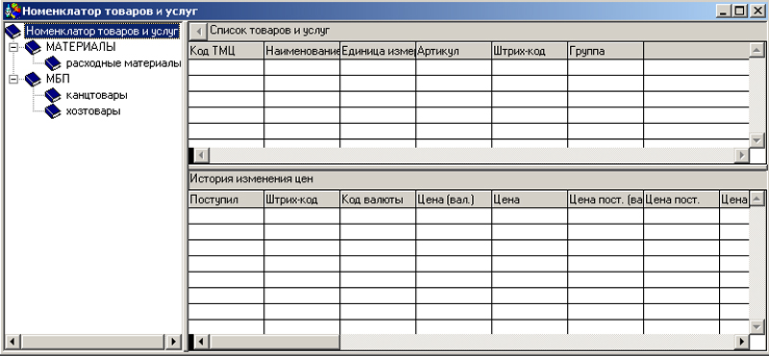

Рис. 1.5.1 - Окно НОМЕНКЛАТОР ТОВАРО И УСЛУГ

Чтобы добавить новую ПОЗИЦИЮ в подраздел:

- В созданном подразделе выберите из контекстного меню функцию «Добавить» или нажмите клавишу «Insert». На экране появится форма ДОБАВЛЕНИЕ НОМЕНКЛАТУРНОЙ ПОЗИЦИИ (рис. 1.5.2).

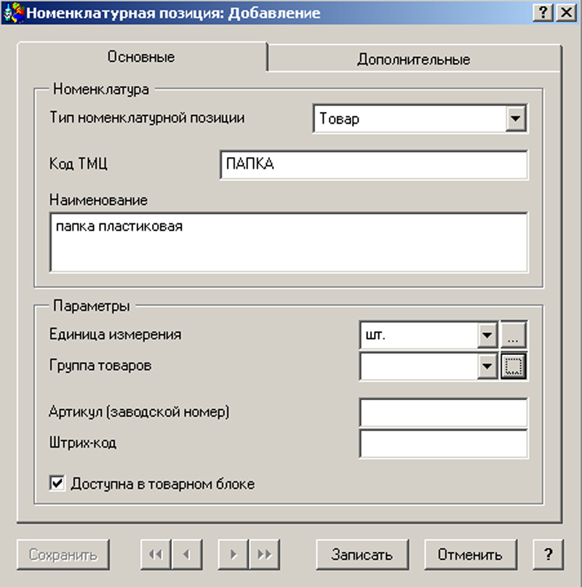

Рис. 1.5.2 – Окно НОМЕНКЛАТУРНАЯ ПОЗИЦИЯ ДОБАВЛЕНИЕ

- В поле ТИП НОМЕНКЛАТУРНОЙ ПОЗИЦИИ выберите из списка необходимую позицию (например, товар).
- В поле КОД ТМЦ и в поле НАИМЕНОВАНИЕ внесите краткое и соответственно полное наименование материальной ценности (например, Папка и Папка пластиковая).
- В поле ЕДИНИЦЫ ИЗМЕРЕНИЯ выберите из словаря единицу измерения данной позиции материальной ценности (например, штука).
- Сохраните заданные значения кнопкой ЗАПИСАТЬ.

